Новосибирский государственный архитектурно-строительный университет

(Сибстрин)

**ОТЧЕТ ПО ЛАБОРАТОРНОЙ РАБОТЕ №7**

**по теме**

**«Подключение датчика температуры»**

**Выполнил:**

студент 210а группы  
Ануфриев Данил Алексеевич

**Проверил:**

преподаватель кафедры ИСТ   
 Безсмертный Борис Владимирович

Новосибирск, 2022

**Цель работы:** Подключить датчик температуры измерить температуру окружающей среды.

**Необходимые компоненты**:

1. Датчик температуры [TMP36]

2. Красный Светодиод

3. 220 Ω Резистор

4. Arduino Uno R3

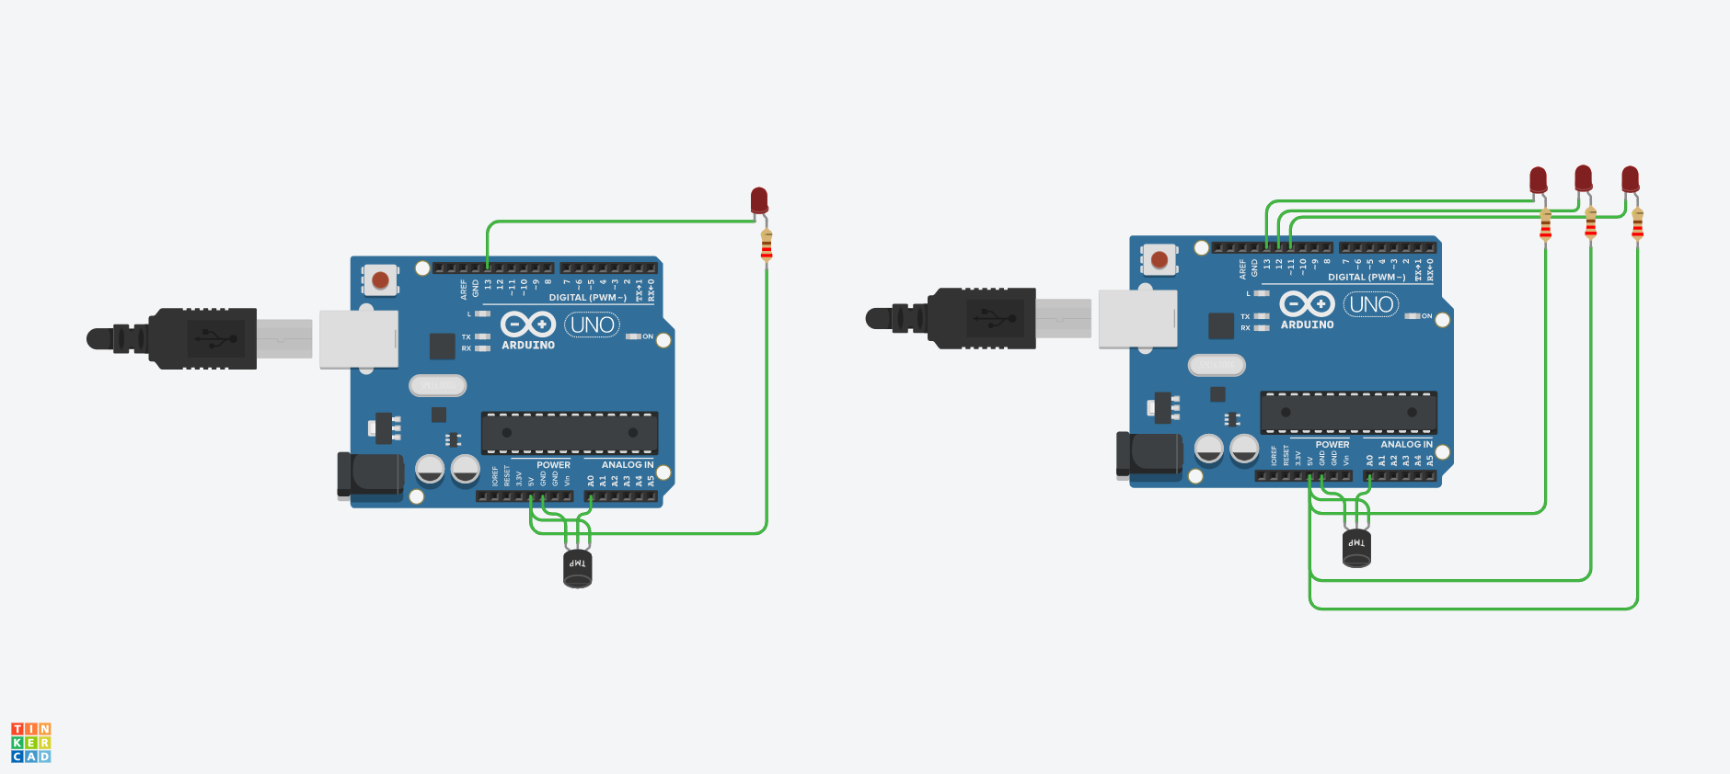

**Варианты заданий:**

**1) Измерить температуру тела и если она больше 37 градусов включить светодиод.**

**Код :**

|  |
| --- |
| int led=13;  float tempC;  int reading;  int tempPin = 0;  void setup()  {  pinMode(led,OUTPUT);  analogReference(INTERNAL);  }  void loop()  {  reading = analogRead(tempPin);  tempC = (( reading * 1.1 / 1024.0)-0.5) * 100;  if (tempC > 37){  digitalWrite(led,LOW);  }  else {digitalWrite(led,HIGH);}  } |

**2) В зависимости от температуры сделать индикацию светодиодами**.

Код:

|  |
| --- |
| int ledpin1=13;  int ledpin2=12;  int ledpin3=11;  float tempC;  int reading;  int tempPin = 0;  void setup()  {  pinMode(ledpin1,OUTPUT);  pinMode(ledpin2,OUTPUT);  pinMode(ledpin3,OUTPUT);  analogReference(INTERNAL);  }    void loop()  {  reading = analogRead(tempPin);  tempC = (( reading * 1.1 / 1024.0)-0.5) * 100;  if (tempC < 0){  digitalWrite(ledpin1,LOW);  digitalWrite(ledpin2,HIGH);  digitalWrite(ledpin3,HIGH);  }  else if (tempC >= 0 && tempC < 30){  digitalWrite(ledpin1,HIGH);  digitalWrite(ledpin2,LOW);  digitalWrite(ledpin3,HIGH);  }  else  if (tempC >30 ){  digitalWrite(ledpin1,HIGH);  digitalWrite(ledpin2,HIGH);  digitalWrite(ledpin3,LOW);  }  } |

**Вывод :** Подключил и научился работать с датчиком температуры.

**Ссылка на работу :** https://www.tinkercad.com/things/b1sJo0HVpjC-stunning-kup/editel?sharecode=cSqu1xhQ9ZWZdib3mTdY7VSXnBtuBLbXAXQk-NCnOKE